www.wychowanietechniczne.prv.pl

Temat: Parametry toczenia.
Operacje tokarskie.

PARAMETRY SKRAWANIA – TOCZENIA

Toczenie jest jednym z najbardziej rozpowszechnionych sposobów obróbki skrawaniem, polegające na oddzielaniu nożem tokarskim warstwy materiału z przedmioty, na obrabiarce zwanej tokarką.
Zależnie od kierunku ruchu posuwowego noża względem osi obrotu przedmioty rozróżnia się toczenie: wzdłużne (kierunek posuwu równoległy do osi obrotu przedmiotu), poprzeczne, tzw. Planowanie (kierunek posuwu prostopadły do osi obrotu przedmiotu) i kopiowe, tj. wg wzornika sterującego ruchem posuwowym noża po dowolnej w zasadzie linii. Toczenie może być wykonywane nożem pojedynczym lub jednocześnie kilkoma nożami zamocowanymi w jednym imaku (toczenie wielonożowe), co umożliwia zwiększenie wydajności obróbki.
Toczeniem kształtowym nazywa się toczenie krótkich brył obrotowych niecylindrycznych za pomocą noża, którego ostrze ma kształt tworzącej obrabianego przedmiotu.

PARAMETRY TOCZENIA

Na przebieg procesu toczenia mają duży wpływ główne parametry skrawania:
- prędkość
- głębokość skrawania
- posuw

Zależą od nich trwałość ostrza noża, opór skrawania i dokładność wymiarów obrabianej powierzchni.
Prędkością skrawania nazywa się stosunek drogi do czasu, w którym krawędź skrawająca narzędzia przesuwa się względem powierzchni obrabianego przedmiotu, w kierunku głównego ruchu roboczego.
Prędkość skrawania v podczas toczenia oblicza się wg wzoru:

$$v=\frac{π∗d∗n}{\text{1000}}$$

w którym: v – prędkość skrawania w [m/min]
d – średnica przedmiotu obrabianego w [mm]
n – prędkość obrotowa przedmiotu obrabianego w [obr/min]

Prędkość skrawania, wyrażająca się prędkością obwodowa obrabianej bryły w punkcie zetknięcia z ostrzem noża, wynosi przy toczeniu stali 40 do 100 m/min, a przy toczeniu materiałów miękkich i lekkich do 800 m/min, a niekiedy i więcej (toczenie szybkościowe).
Głębokością skrawania nazywa się grubość warstwy materiału usuwanej podczas jednego przejścia narzędzia skrawającego.
Posuwem nazywa się przesunięcie noża na jeden obrót przedmiotu , wynosi on od paru setnych mm do kilku mm na jeden obrót; przy toczeniu gwintów posuw równa się podziałce obrabianego gwintu. Posuw oznacza się literą p i wyraża najczęściej w milimetrach na obrót (mm/obr).

Ruch posuwowy narzędzia może się odbywać w kierunku równoległym do prowadnic łoża tokarki i wówczas nazywa się go posuwem wzdłużnym. Gdy nóż wykonuje ruch prostopadły do poprzedniego, to posuw nazywa się poprzecznym.
Siłą skrawania nazywa się taką siłę, z jaką ostrze narzędzia oddziałuje na materiał skrawany w celu oddzielenia od niego wióra. Siłę skrawania F przyłożoną do krawędzi skrawania można rozłożyć na trzy wzajemnie prostopadłe siły składowe:
- siłę F_{v} działającą w kierunku zgodnym z wektorem prędkości ruchu głównego v nazywa się siłą obwodową lub siłą styczną skrawania; jest to jednocześnie główna siła skrawająca brana pod uwagę przy obliczeniach mocy obrabiarki.
- Siłę F_{f} działającą zgodnie z wektorem prędkości ruchu posuwowego nazywa się siłą posuwową lub poosiową skrawania.
- Siłę F_{p} działającą w kierunku prostopadłym do powierzchni obrabianej nazywa się siłą odporową lub pionową skrawania.

OPERACJE TOKARSKIE.

Tokarka jest obrabiarką skrawającą stosowaną do toczenia przedmiotów. Poza toczeniem na tokarce można wykonywać operacje:
- wytaczanie
- wiercenie
- rozwiercanie
- przecinanie i radełkowanie
- frezowanie i szlifowanie z użyciem dodatkowych przyrządów.

Podstawowym rodzajem tokarki jest tokarka kłowa, umożliwiająca zamocowanie przedmiotu obrabianego w kłach znajdujących się we wrzecionie i w koniku. Wrzeciono jest napędzane silnikiem elektrycznym za pośrednictwem przekładni zębatych, które nadają przedmiotowi obrabianemu różne prędkości obrotowe, zależnie od wymaganej prędkości skrawania i średnicy przedmiotu. Nóż zamocowany w imaku może się przesuwać razem z suportem wzdłuż prowadnic łoża (przesuw wzdłużny) oraz poprzecznie względem osi wrzeciona (przesuw poprzeczny).niezależnie od tego możliwe jest ręczne przesuwanie górnych sań narzędziowych, co wykorzystuje się do ustawienia noża względem przedmiotu oraz do toczenia krótkich przedmiotów. Mechaniczne posuwy noża tokarskiego uzyskuje się od skrzynki posuwów za pośrednictwem wałka pociągowego (przy toczeniu wzdłużnym i poprzecznym) lub śruby pociągowej (przy toczeniu gwintów). Ruch obrotowy jest przenoszony z wrzeciona na przedmiot obrabiany za pomocą zabieraka lub uchwytu szczękowego.
Wśród tokarek kłowych rozróżnia się:
- tokarki stołowe – ustawiane na stole, przeznaczone do obróbki małych przedmiotów
- tokarki produkcyjne, bez śruby pociągowej, umożliwiają wykonywanie wszelkich robót tokarskich z wyjątkiem gwintowania
- tokarki pociągowe, wyposażone w wałek pociągowy i śrubę pociągową, która umożliwia nacinanie gwintu
- tokarki ciężkie stosowane w różnych gałęziach przemysłu ciężkiego
- inne: karuzelówki, rewolwerówki, półautomaty, automaty tokarskie, zataczarki, tokarko-kopiarki, specjalne do zadań w określonej gałęzi przemysłu np. do kół wagonowych itp.

W tokarkach ruch roboczy wykonuje przedmiot obrabiany, a ruch posuwowy – nóż.

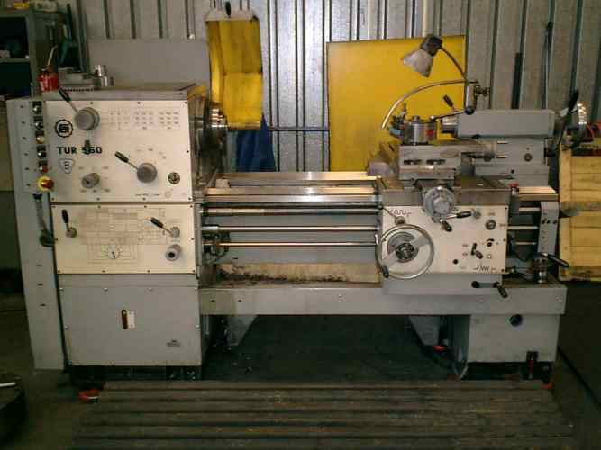

Toczenie zewnętrznych powierzchni walcowych: toczenie wzdłużne wykonuje się zwykle w dwóch przejściach noża. Pierwsze przejście nazywa się toczeniem zgrubnym, a drugie – dokładnym.
Toczenie stożków wykonuje się czterema sposobami:
- z przesuniętym konikiem – toczenie to stosuje się do obróbki stożków o małej zbieżności. Po zamocowaniu przedmiotu obrabianego w kłach wrzeciona i konika przesuwa się korpus konika w kierunku poprzecznym i pewną wielkość. Zaletą toczenia stożka z przesuniętym konikiem jest możliwość zastosowania mechanicznego posuwu wzdłużnego, wadami zaś – mała dokładność obróbki i trudność dokładnego przesunięcia konika o zamierzoną wartość.
- ze skręconymi saniami narzędziowymi – stosuje się do stożków krótkich. Wykorzystując podziałkę na obrotnicy można sanie narzędziowe ustawić pod rozmaitymi kątami w zależności od potrzeby. Posuw noża odbywa się ręcznie. Zaletą jest możliwość wykonywania stożków o dużych i małych kątach oraz łatwość skręcania sań na obrotnicy o dany kąt. Wadą jest to, że można obrabiać tylko stożki o wysokości mniejszej od długości przesuwu sań narzędziowych, ręczny posuw wpływa niekorzystnie na gładkość powierzchni.
- z zastosowaniem noży kształtowych – toczenie stożka nożem, którego krawędź skrawająca jest pochylona do osi wałka pod odpowiednim kątem. Metoda ta znalazła zastosowanie przy toczeniu stożków krótkich.

Radełkowanie, czyli moletowanie wykonuje się za pomocą umocowanego w oprawce radełka.
Wiercenie, rozwiercania – umocowane w koniku wiertło pozostaje nieruchome, obraca się przedmiot w uchwycie i następuje proces.
Gwintowanie może odbywać się przez
- nacinanie nożem tokarskim – gwinty bardzo dokładne
- gwintownikiem lub narzynką osadzoną w koniku
- nacinanie gwintów wewnętrznych za pomocą gwintowników maszynowych

BHP
- ubiór powinien być obcisły
- osłony na wirujące części założone
- nie wolno hamować ruchu wrzeciona ręką, dotykać ręką przedmioty, dokonywać pomiaru w czasie ruchu, usuwać wiórów ręką, zdejmować osłon zabezpieczających
- po zakończeniu pracy wyłączyć silnik

